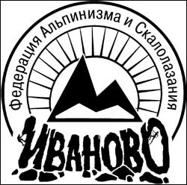
Ивановская областная общественная организация

ФЕДЕРАЦИЯ АЛЬПИНИЗМА И СКАЛОЛАЗАНИЯ
(ИООО ФАиС)

153003, г. Иваново, ул. Герцена, д. 6, к. 55, т.(0932) 38-29-74, e-mail: ivpress@bk.ru, СГР № 1841 от 03.01.02, ИНН 3702017025

Открытое первенство ивановской области по скалолазанию 2013-2014г.
Дисциплина скорость
Подростки(1997-1998)
Участник | Разр. | квалификация | ½ финала | Финал | место
Ястребов Дмитрий |  | 5.19 | 5.38 | 5.86 | 1
Анисимов Артём |  | 6.15 | 6.17 | 6.33 | 2
Артёменко Роман |  | 6.37 | 8.58 | 6.20 | 3
Деев Дмитрий |  | 6.17 | 7.04 | 7.08 | 4
Максимов Александр |  | 6.60 |  |  | 5
Воробьёв Михаил |  | 6.70 |  |  | 6
Купцов Кирилл |  | 7.18 |  |  | 7

Гл. судья Бедняков А.
Гл. секретарь Фёдоров И.

